Выходной документ по анализу траекторий воздушных судов
Дата формирования: 2026-06-01 22:12:34
Документ содержит сводные результаты полного анализа: секторизацию траекторий, оценку нагрузки диспетчера, поиск аномалий, PBN/RNP-проверку и рекомендации по дальнейшей обработке.

1. Ключевые выводы
- Обработано 2127 траекторий; выделено 176 пучков и 176 3D-секторов.
- Максимальная расчетная нагрузка W = 20345.1; конфликтных событий: 6063.
- Выявлено 43 аномалий (2.2% от проанализированных траекторий).
- Зафиксировано 5288 рисков по жестким критериям на 1985 траекториях.
- По ВПП: прибытий 2127, нарушений интервала 15, перегруженные ВПП не выявлены.
- What-if сценарий изменяет максимальную нагрузку на -2034.5 и число конфликтов на -919.

2. Сводные показатели
Показатель | Значение
Всего траекторий | 2127
Пучков траекторий | 176
3D-секторов | 176
Максимальный индекс нагрузки W | 20345.1
Конфликтных событий | 6063
Аномалий | 43
Доля аномалий | 2.2%
Рисков по жестким критериям | 5288
PBN/RNP замечаний | 688
Средняя оценка качества процедуры | 6.0
Время выполнения | 119.4 сек

3. Визуальное представление
Рисунок 1 показывает наиболее нагруженные пучки и распределение основных типов рисков.
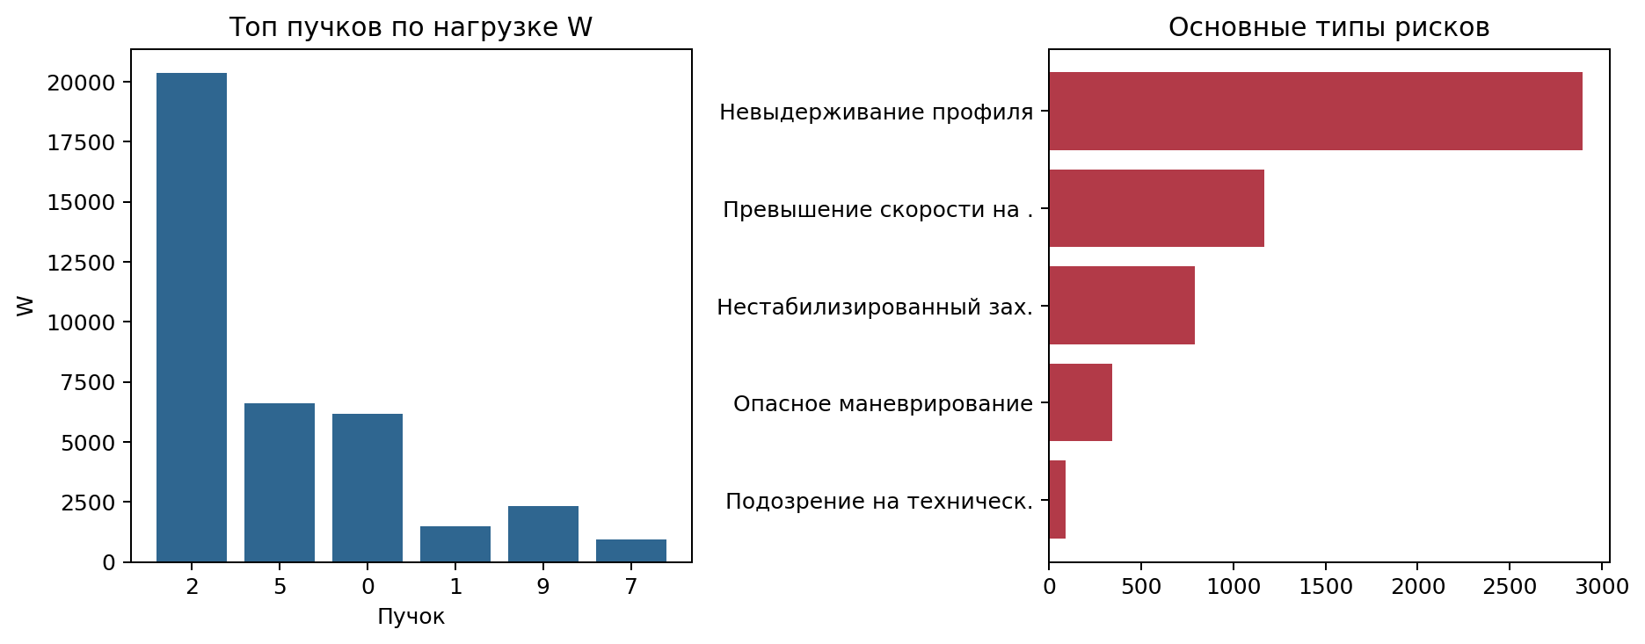

4. Наиболее значимые пучки
В таблицу включены пучки с максимальной нагрузкой и/или количеством рисков, чтобы сохранить отчет в пределах 3-4 страниц.
Пучок | Треков | ВПП | Аном. | Риски | W | Уровень
2 | 369 | 11 | 19 | 929 | 20345.1 | high
5 | 530 | LAX | 0 | 1458 | 6614.7 | high
0 | 328 | 11 | 0 | 901 | 6152.8 | high
1 | 211 | ATL | 0 | 623 | 1487.1 | high
9 | 103 | LAX | 0 | 259 | 2318.7 | high
7 | 164 | SEA | 0 | 476 | 946.8 | high
8 | 50 | SBA | 0 | 105 | 289.8 | high
6 | 45 | PHNL | 0 | 107 | 223.0 | high
81 | 27 | ORD | 2 | 73 | 141.7 | high
83 | 15 | 11 | 1 | 34 | 150.3 | high

5. Аномалии и рекомендации
- Пучок 6, трек 12607616_0: оценка 900.0%, риск high. Значительное отклонение от эталонной траектории
- Пучок 6, трек 12606999_0: оценка 900.0%, риск high. Значительное отклонение от эталонной траектории
- Пучок 6, трек 12607738_0: оценка 900.0%, риск high. Значительное отклонение от эталонной траектории
- Пучок 6, трек 12608129_0: оценка 900.0%, риск high. Значительное отклонение от эталонной траектории
- Пучок 6, трек 12607412_0: оценка 900.0%, риск high. Значительное отклонение от эталонной траектории
- Пучок 6, трек 12606388_0: оценка 900.0%, риск high. Значительное отклонение от эталонной траектории
- Пучок 6, трек 12608335_0: оценка 900.0%, риск high. Значительное отклонение от эталонной траектории
- Пучок 6, трек 12606767_0: оценка 900.0%, риск high. Значительное отклонение от эталонной траектории
Рекомендуется приоритизировать проверку пучков с высоким W, большим числом жестких рисков и повторяющимися PBN/RNP замечаниями; далее уточнить границы секторов и параметры интервалов ВПП.

